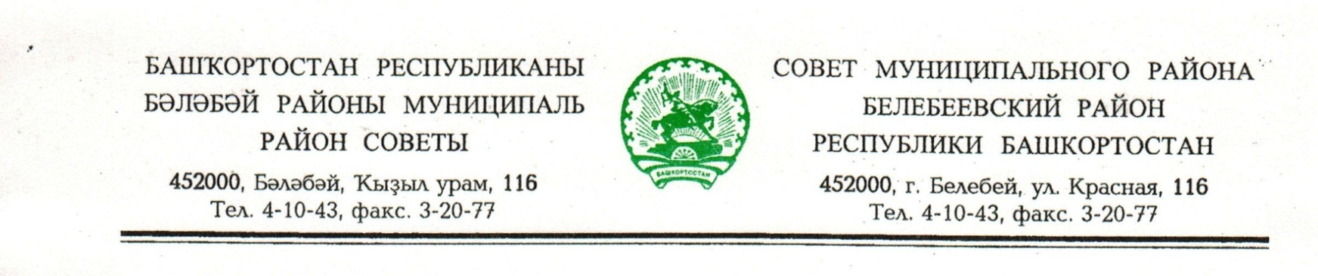
KАРАР РЕШЕНИЕ

«28» сентябрь 2018 й. № 350 «28» сентября 2018 г.

О внесении изменения в решение Совета муниципального района
Белебеевский район Республики Башкортостан от 29 мая 2014 года
№ 253 «Об утверждении Правил землепользования и застройки сельского поселения Аксаковский сельсовет муниципального района Белебеевский район Республики Башкортостан»

Руководствуясь Федеральным законом от 06.10.2003 года № 131-ФЗ «Об общих принципах организации местного самоуправления в Российской Федерации», в соответствии со статьями 31, 32, 33 Градостроительного кодекса РФ, Уставом муниципального района Белебеевский район Республики Башкортостан, Правилами землепользования и застройки сельского поселения Аксаковский сельсовет муниципального района Белебеевский район Республики Башкортостан, в целях соблюдения прав человека на благоприятные условия жизнедеятельности, прав и законных интересов правообладателей земельных участков и объектов капитального строительства, на основании проведенных публичных слушаний от 13 сентября 2018г., Совет муниципального района Белебеевский район Республики Башкортостан
РЕШИЛ:
1. Внести в Приложение № 1 решения Совета муниципального района Белебеевский район Республики Башкортостан от 29 мая 2014 года № 253 «Об утверждении Правил землепользования и застройки сельского поселения Аксаковский сельсовет муниципального района Белебеевский район Республики Башкортостан» следующее изменение:
1.1. В карте градостроительного зонирования Правил землепользования и застройки сельского поселения Аксаковский сельсовет муниципального района Белебеевский район Республики Башкортостан территориальную зоны Р-1 (зона зеленых насаждений общего пользования и объектов активного отдыха) заключенную в границах земельного участка с кадастровым номером 02:63:030101:31, перевести в зону ОД-1 (для общественной, деловой и жилой застройки, формирует общественно-деловой центр сельского поселения Аксаковский сельский совет, включающий объекты сельского значения).
2. Обнародовать настоящее решение в здании Администрации муниципального района Белебеевский район Республики Башкортостан и разместить на официальном сайте муниципального района Белебеевский район Республики Башкортостан www.belebey-mr.ru.
3. Контроль за исполнением настоящего решения возложить на постоянную Комиссию Совета по промышленности, строительству, жилищно-коммунальному хозяйству, транспорту, торговле, предпринимательству и иным видам услуг.

Заместитель председателя Совета А.Н.Шевчук

